Синтез производных бис-пиримидинопирана на основе барбитуровых кислот и ароматических альдегидов
Баранова.Ю.Б.^{1,2}
Студент, 4 курс бакалавриата
¹ Санкт-Петербургский государственный технологический институт, Санкт-Петербург, Россия
² Федеральное государственное бюджетное учреждение науки «Институт токсикологии Федерального медико-биологического агентства», Санкт-Петербург, Россия
E–mail: ymmako@inbox.ru
Многие производные пиримидина представляют интерес для фармакологии. Конденсированные пиримидиновые системы проявляют противовирусные и антибактериальные свойства, а также используются в синтезе других БАВ [1]. Для получения пиримидинопирановых систем (3) используют методы на основе конденсации барбитуровой кислоты и ее 2-тиоаналога (1) с ароматическими альдегидами [2], однако этот метод имеет ряд существенных недостатков – он дает низкие выходы и сопровождается побочными процессами. Мы разработали новую двухстадийную схему синтеза производных (3). На первой стадии в водном растворе получены чистые соли бис-пиримидинопиранов (2), а на второй производные (2) циклизовали обработкой трифторуксусным ангидридом. Полученные производные (3) представляют интерес для изучения противовирусной активности [3].
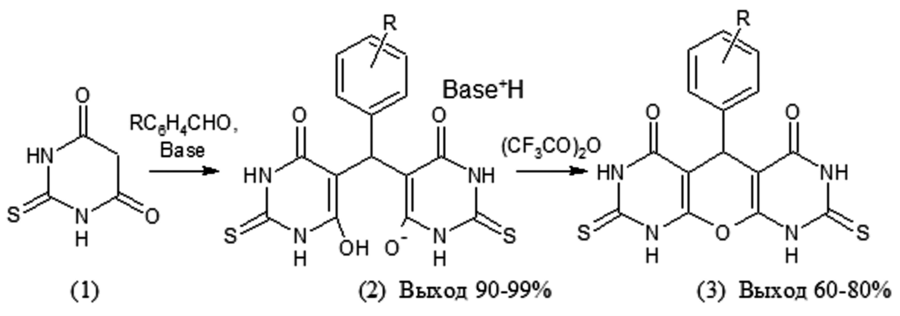
R = 4-NO₂-; 2-NO₂-;2,4-диCl, Base = Py; NEt₃; NHEt₂; NBu₃.
Структуры полученных веществ были подтверждены на основе спектров ¹Н ЯМР.
Литература
[1] E. De Clercq [BE/BE], Z. De Byser [BE/BE], W. Plymers [BE/BE], C. Pannecouque [BE/BE], M. Witvrouw [BE/BE], Pharmaceutical composition and method for the treatment of retroviral infections // WO 02/03971 A2, 17.01.2002
[2] Полковникова. И. И., Синтез, строение, свойства и биологическая активность продуктов кондексации полигидроксипиримидинов с альдегидами: Автореферат диссертации кандидата химических наук (15.00.02) – СПб, 1997 г. – 24 с.
[3] A. Hombrouck, A. Hantson, B. van Remoortel et al., «Selection of human immunodeficiency virus type 1 resistance against the pyranodipyrimidine V-165 points to a multimodal mechanism of action» Journal of Antimicrobial Chemotherapy, 2007, V. 59, I. 6, , P. 1084–1095

